新 书 推 荐
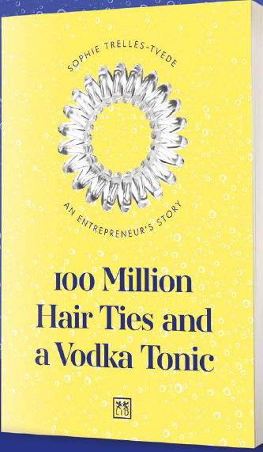
中文书名：《1亿条发圈和一杯伏特加汤力：一个企业家的故事》
英文书名：100 MILLION HAIR TIES AND A VODKA TONIC: AN ENTREPRENEUR’S STORY
作 者：Sophie Trelles-Tvede
出 版 社：Lid Publishing
代理公司：ANA/ Susan Xia
页 数：256 页
出版时间：2020年10月
代理地区：中国大陆、台湾
审读资料：电子稿
类 型：经管

内容简介：

“我怎么没想到这个天才的主意？”这是一个非凡又有趣的故事，讲述的是一位18岁的年轻企业家在没有其他资金的情况下，用4000美元创办了Invisibobble——一种革命性的发圈，从此在护发业掀起了一阵风暴。今天，苏菲·特莱斯-特维尔德（Sophie Trelles-Tvede）的公司在世界各地售出了超过1亿条发圈，营业额达1500万美元。

苏菲是一名大一学生，她在准备参加一个聚会时发现了一根旧电话线，于是决定用它来扎头发。第二天早上，她注意到她的头发有些不同了：解开绳子后，她没有头痛，头发上也没有太多的痕迹（或打结）。神奇发圈的天才想法就是在这里诞生的！这是一个关于创业的想法和创业后的故事——其中有创业过程中的起起落落，有趣的，也有严肃的时刻，可以激励他人并揭示成功的秘诀。

作者简介：

苏菲·特莱斯-特维尔德（Sophie Trelles-Tvede）称自己是“第三种文化的孩子”。她出生在丹麦，在苏黎世上学，在英国学习，现在在慕尼黑工作。自2012年创立Invisibobble以来，螺旋发圈的想法成为了一个真正的成功故事。2016年，苏菲入选《福布斯》“30岁以下最具影响力的30位年轻人”榜单。

谢谢您的阅读！
请将反馈信息发至：夏蕊（Susan Xia）
安德鲁·纳伯格联合国际有限公司北京代表处
北京市海淀区中关村大街甲59号中国人民大学文化大厦1705室
邮编：100872
电话：010-82504406
传真：010-82504200
Email：susan@nurnberg.com.cn
网址：http://www.nurnberg.com.cn
微博：http://weibo.com/nurnberg
豆瓣小站：http://site.douban.com/110577/

